APLIKACIJA ZA PRAĆENJE OCJENA UČENIKA

Upute za korisnika

Zagreb, Listopad 2018.

**Sadržaj**

1. Svrha aplikacije (funkcionalnost) 1

2. Početna stranica 2

3. Stranica „Škole“ 3

4. Stranica „Razredi“ 4

5. Stranica „Učenici“ 5

6. Stranica „Editiranje učenika“ 6

7. Sadržaj slika 7

1. Svrha aplikacije (funkcionalnost)

Svrha same aplikacije je omogućiti jednostavnu evidenciju učenika prema određenim svojstvima učenika (škole, razredi, učenici) kako bi se olakšalo vođenje same evidencije, te omogućili različiti izvještaji na temelju informacija o učenicima. Izvještaji nam služe u analitičke svrhe školskog sustava. Aplikacija zadovaljava sljedeće zahtjeve:

* Omogućuje pregled svih škola i atributa.
* Omogućuje pregled svih razreda i atributa.
* Omogućuje preglede razreda prema školi.
* Omogućuje pregled svih učenika i atributa.
* Omogućuje pregled učenika prema razredima.
* Omogućuje editiranje postojećih učenika.
* Omogućuje unos novih učenika.
* Omogućuje brisanje učenika (uz prethodnu provjeru).
* Omogućuje pregled izvještaja (broj učenika po školi i prosječna ocjena po školi).
* Omogućuje pregled izvještaja (broj učenika po razredima, prosječna ocjena po razredu).
* Omogućuje pregled izvještaja (top pet učenika po prosjeku po svakoj školi).
* Omogućuje aktivaciju/deaktivaciju učenika.
* Sve navedeno se može odabrati u aplikaciji putem odgovarajućih izbornika.

1. Početna stranica

Odmah na vrhu aplikacije u zaglavlju možemo primjetiti izbornik. U izborniku se nalaze sve izborničke opcije na čije pritiske mišom se možemo kretati po aplikaciji prema tome što nas zanima.

Navigacija same aplikacije izgleda tako da imamo više mogučnosti.

1. Pritiskom na **Škole** vidimo sve škole, zatim možemo birati **razred** unutar škole našeg interesa, te zatim **učenike** unutar odabranog razreda odabrane škole.
2. Pritiskom na **Razredi** vidimo apsolutno sve razrede i kojim školama pripadaju, te zatim možemo odabrati razred koji nas zanima kako bi pregledali **učenike** unutar istog razreda.
3. Pritiskom na **Učenici** vidimo popis apsolutno svih učenika.

Na početnoj stranici vidimo 3 plava okvira koji predstavljaju 3 generirana izvještaja na temelju podataka iz aplikacije. Ti izvještaji su:

1. Broj učenika po školi i prosječna ocjena po školi.
2. Broj učenika po razredima i prosječna ocjena po razredu.
3. Top pet učenika po prosjeku po svakoj školi.

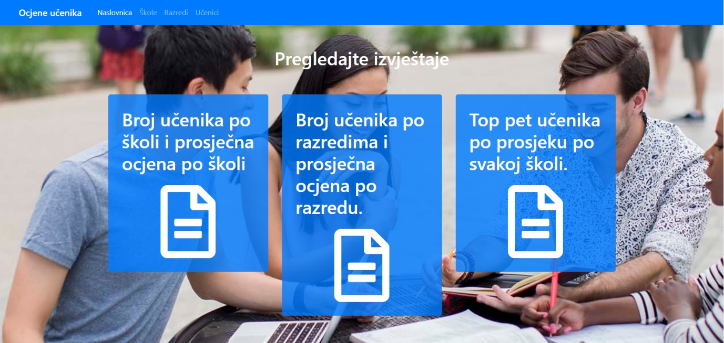

Slika 1: Početna stranica

1. Stranica „Škole“

Na stranici **Škole** vidimo sve škole, te odabirom škole koja nas zanima na gumb „vidi razrede“ prikazujemo sve razrede unutar odabrane škole.

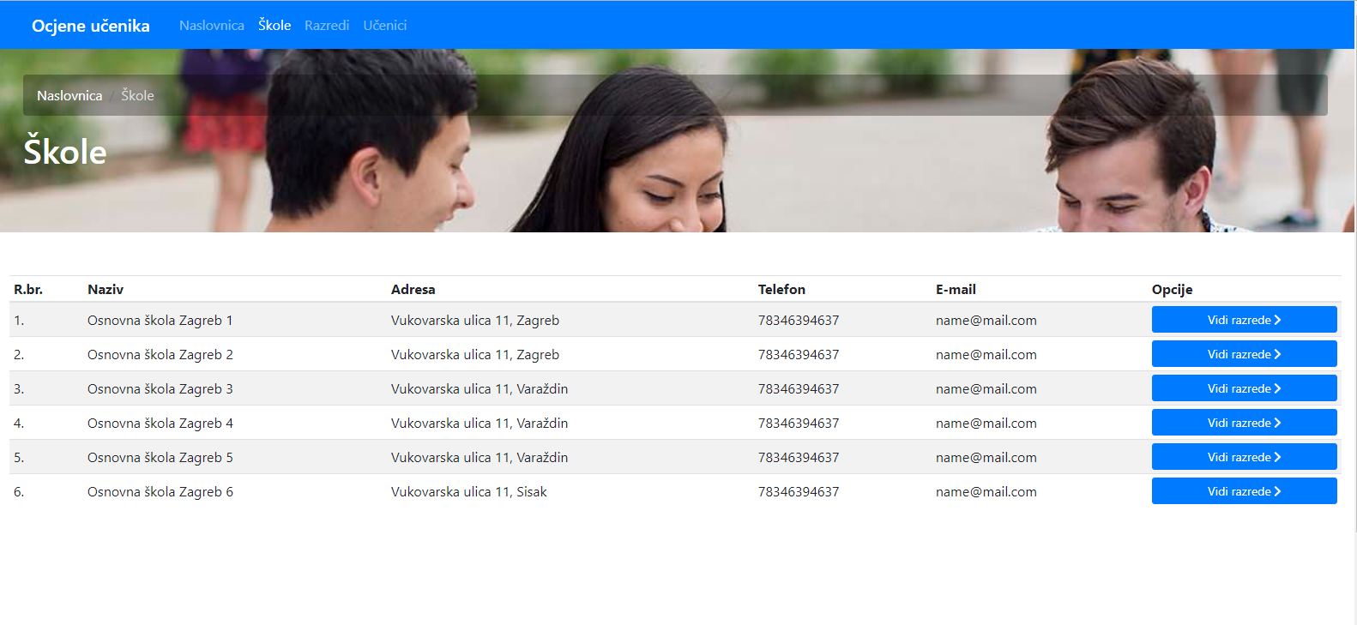

Slika 2: Stranica "Škole"

1. Stranica „Razredi“

Ukoliko smo pratili tijek navigacije po stranici Škole -> Razredi na stranici **razredi** vidimo sve razrede (filtrirane )koji pripadaju odabranoj školi.

Ukoliko smo odmah u izborniku odabrali **Razredi** vidimo apsolutno sve razrede, no i dalje imamo informaciju kojoj školi koji razred pripada. Pritiskom na **Vidi učenike** otvara se stranica na kojoj zatim vidimo sve učenike koji idu u odabrani razred iz odabrane škole.

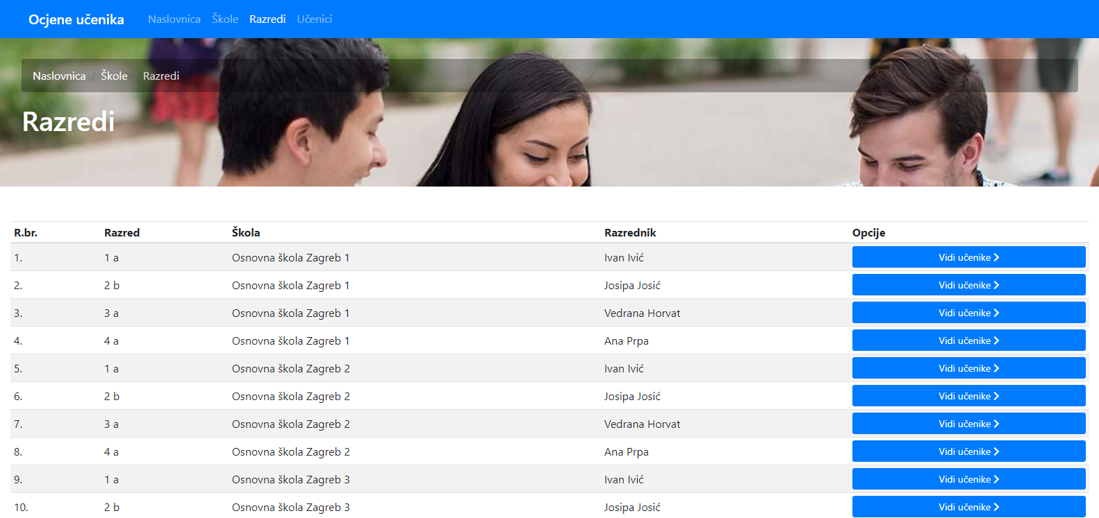

Slika 4: Stranica "Razredi"

1. Stranica „Učenici“

Na stranici **učenici**  vidimo sve učenike odabranog razreda i odabrane škole. Nakon čega možemo odabrati opciju „Obriši“ kako bi obrisali određenog učenika. Možemo odabrati i opciju „Uredi“ kako bi uredili podatke učenika.

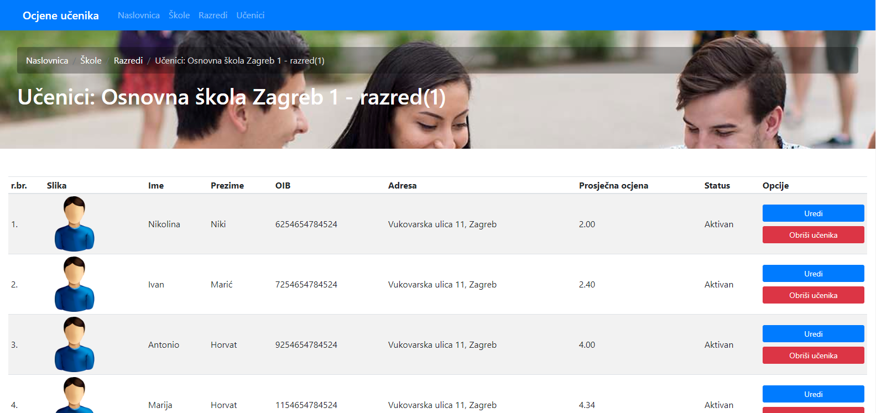

Slika 5: Stranica "Učenici"

1. Stranica „Editiranje učenika“

Na ovoj stranicii možemo promijeniti podatke o učeniku. Nakon što smo zadovoljni našim promjenama potrebno je na dnu stranice pritisnuti „Spremi“ kako bi se zapis spremio.

Isto tako ukoliko želimo obrisati učenika, to možemo učiniti na dnu stranice pritiskom na „Obriši“.

I treći gumb „Očisti“ služi za čišćenje obrasca, ukoliko želimo mnogo toga mijenjati pa da ne moramo sve ispravljati.

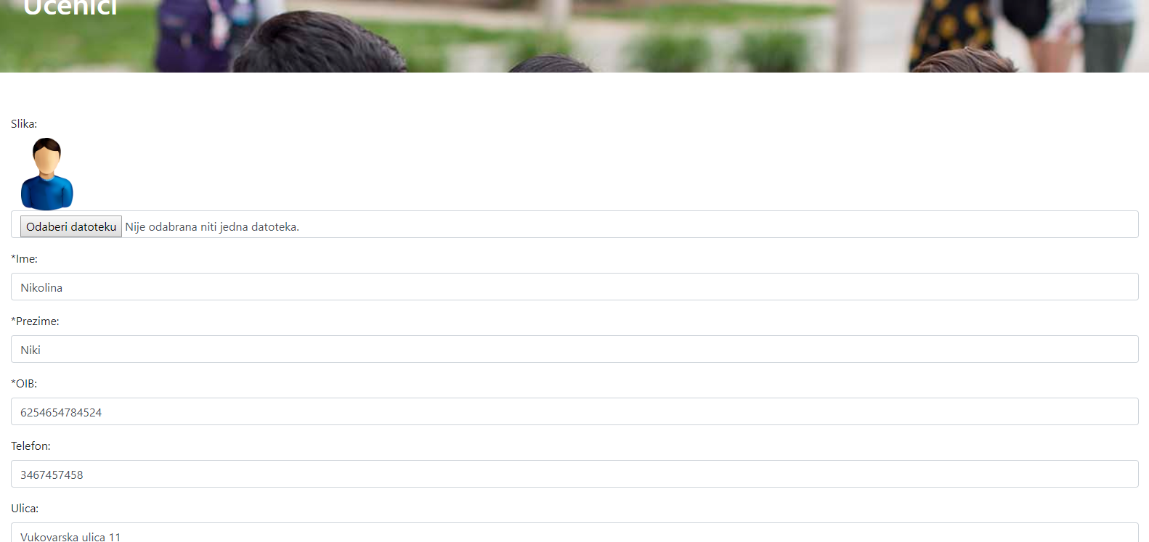

Slika 6: Stranica "Editiranje učenika" 1

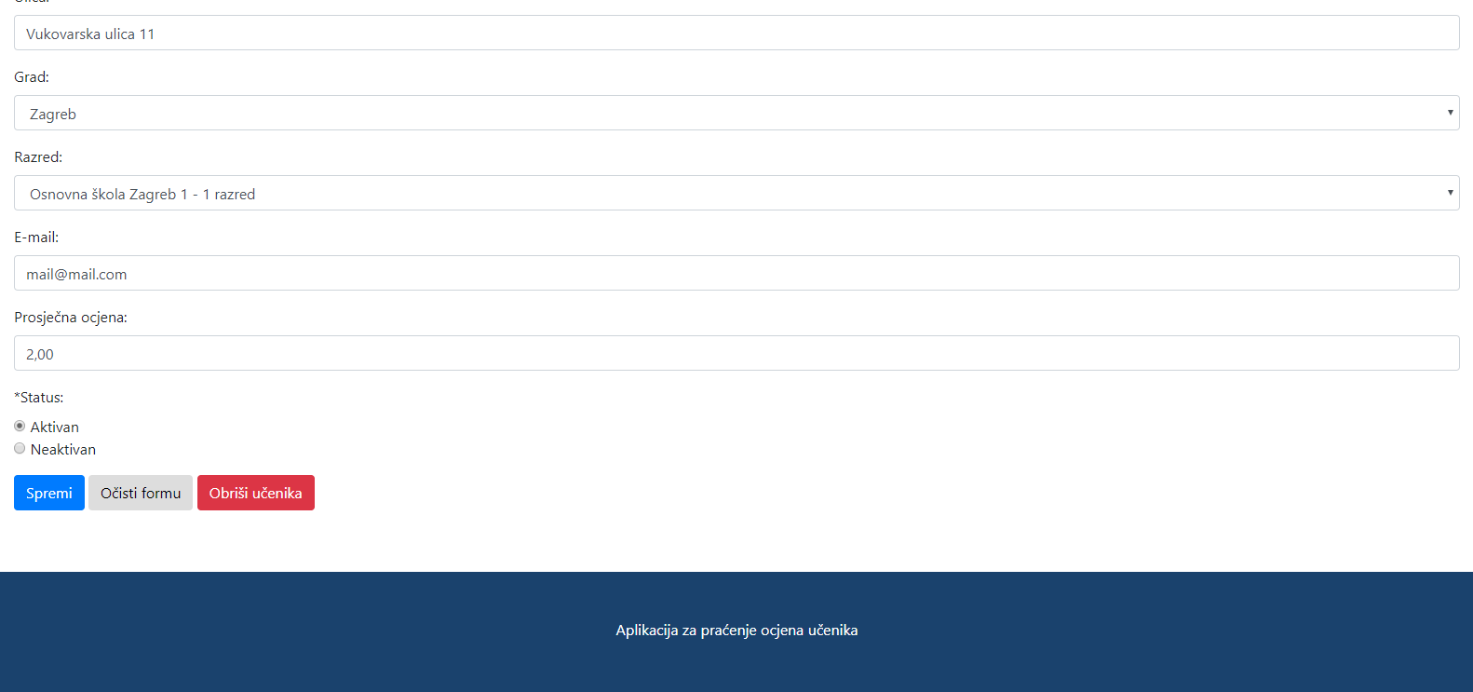

Slika 7: Stranica "Editiranje učenika" 2

1. Sadržaj slika

Slika 1: Početna stranica 2

Slika 2: Stranica "Škole" 3

Slika 4: Stranica "Razredi" 4

Slika 5: Stranica "Učenici" 5

Slika 6: Stranica "Editiranje učenika" 1 6

Slika 7: Stranica "Editiranje učenika" 2 6